Θέμα 1^{ο}
Για τις προτάσεις 1.1 έως και 1.4 να γράψετε τον αριθμό της πρότασης και δίπλα το γράμμα που αντιστοιχεί στη σωστή επιλογή.
1.1 Το χημικό στοιχείο O₂ έχει ατομικότητα:
α) 2
β) 4
γ) 1
δ) 3
Μονάδες 5
1.2 Ο αριθμός οξείδωσης του P στη χημική ένωση P₂O₅ είναι:
α) -3
β) -5
γ) +3
δ) +5
Μονάδες 5
1.3 Το τσίμπημα της μέλισσας απελευθερώνει όξινο δηλητήριο και μπορεί να εξουδετερωθεί με:
α) νερό
β) χυμό λεμονιού
γ) διάλυμα αμμωνίας
δ) ξίδι
Μονάδες 5
1.4 Σε κλειστό δοχείο όγκου V υπάρχουν 10 mol αερίου Η₂, σε θερμοκρασία Τ και η πίεση στο δοχείο μετρήθηκε P₁. Αν αντί του Η₂ το παραπάνω δοχείο περιείχε 2 mol Ο₂, στην ίδια θερμοκρασία, η πίεση P₂ στο δοχείο θα ήταν:
α) P₂ = 2P₁
β) P₂ = $\frac{1}{2}$ P₁
γ) P₂ = P₁
δ) P₂ = $\frac{1}{5}$ P₁
Μονάδες 5
1.5 Να χαρακτηρίσετε κάθε μία από τις παρακάτω προτάσεις ως Σωστή (Σ) ή Λανθασμένη (Λ).
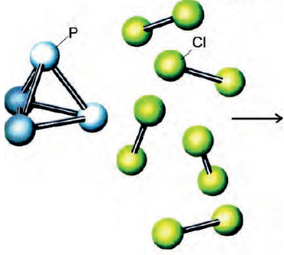
α) H χημική εξίσωση: P₄(s) + 6Cl₂(g) → 4PCl₃(g) μπορεί να παρασταθεί με μοριακά μοντέλα ως εξής:
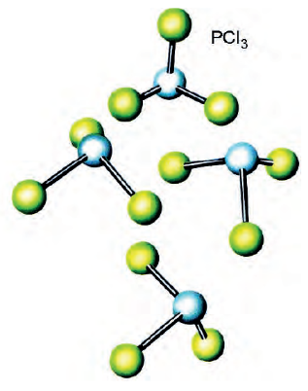
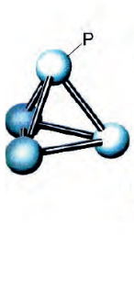

+

β) Η χημική αντίδραση: Mg(s) + 2HCl(aq) → MgCl₂(aq) + H₂(↑), είναι μια αντίδραση διπλής αντικατάστασης.
γ) 2 mol αερίου Η₂S και 2 mol αερίου Η₂ έχουν την ίδια μάζα.
δ) Σε μια χημική αντίδραση η μάζα των αντιδρώντων είναι ίση με τη μάζα των προϊόντων.
ε) Στη χημική αντίδραση που παριστάνεται με τη χημική εξίσωση:
Zn(s) + CuSO₄(aq) → ZnSO₄(aq) + Cu(s), o Cu είναι πιο δραστικός από τον Zn.
Μονάδες 5

